


A gömöri „best practice”
2015. január 29 – február 1.

A sok stratégia, törvény és igazgatóság mellett azért még mindig annak van a legtöbb foganatja, ha szerszámot ragad az ember és hasznos kétkezi munkával tartja fenn a fenntarthatót. Emellett elménket is folyamatosan érdemes pallérozni a szelíd és természethez simuló gazdálkodás legfőbb tudnivalóival. Erre teszünk újabb kísérletet így 38. alkalommal Gömörszőlősön, a Paraszt-Wellness keretein belül.

2015-ben is csodás programokkal készül az Ökológiai Intézet Alapítvány és az ÖKO-Pack Nkft., hogy igazi edzésprogramnak is beillő wellness-aktivitásokkal szolgálja a fenntarthatóság eszméit! A hatodik éve futó kalákatábor szervezői e téli alkalom adtán igyekeznek ledolgozni valamicskét a tavalyi restanciákból, kihasználva a szunnyadó természet nyugalmát.

A biokertben évek óta folyó mélymulcsos kertművelés videóját már több mint 23.000-en nézték meg az elmúlt pár hónapban, s bizony télen is akad bőven tennivaló a kertben. A Gömöri Lovasudvar elhasznált szénája jó szolgálatot tesz a mulcs vastagítására, pótlására.

„A talaj téli takarása fölöslegessé teszi az ásást, szántást, hiszen az ötven-hatvan centiméter vastag mély-alom alatt az élővilág fellazítja (felássa) a talajt. Ennek haszna, hogy nem kell gépi erőt használni, nincs üzemanyag-felhasználás, és ebből származó emisszió. A talaj takarása meggátolja a talaj porosodását, a szél és vízeróziót.” (Gyulai Iván, ökológus)
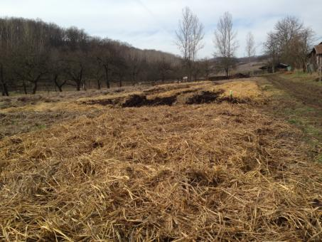

Emellett az új komposztfűtéses melegházat is meg kell tölteni komposztanyaggal, hogy hamarosan elkezdődhessen a palántakeltetés!

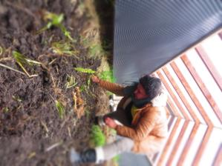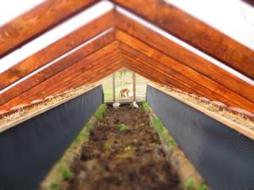

Most van szezonja a gömörszőlősi kaszáló (extenzív) gyümölcsös munkálatainak is, ami a nagy kedvencek közé tartozik. A védett növényfajokban gazdag Szőlőhegy (Bikás-tető) oldalában 16-féle szilva szelektálódott ki az idők folyamán (pl. Duránci, Gömöri nyakas, Sivákló, Lószemű, Bógyi, Sárga besztercei, Veresszilva, stb). Mindenféle korú fát találunk itt, elrendezésüket a természet végezte. A sűrűn növő, sarjról szökő szilvafákat egyelni (ritkítani) kell ez alkalommal és folytatódik a szukcesszióval (természetes visszaerdősüléssel) folytatott harc is, ami kemény fizikai kihívást jelent majd mindenki számára. A fáradtságot enyhítendő, baráti szalonnasütés szakítja meg majd a kemény fizikai munkát.
További programok és tudnivalók

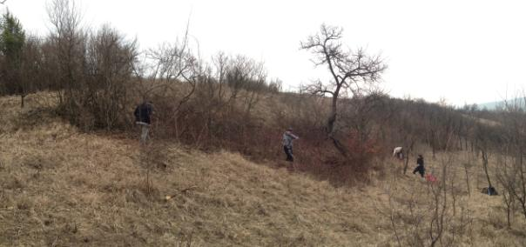
Jó szokáshoz híven csütörtökön este kezdődik a gyülekezés, ismerkedés „Mesevölgy”-ben, péntek kora reggel pedig kezdődik a munka. Vasárnap délutánig tart a kaláka, s nagyon fontos, hogy ha lehet, tényleg csütörtök este érkezzen meg Mindenki (testben és lélekben egyaránt)!
Érkezés: 2015. január 29., csütörtök délután/este,
Távozás: 2015. február 1., vasárnap délután.

FONTOS!!!
A részvétel 3000 Ft költséget jelent Mindenkinek, ez az önköltségi szállásdíjat fedezi, ellátást ingyen kapunk munkánkért cserébe az Ökológiai Intézettől.
ÉRVÉNYES JELENTKEZÉS AZ ALÁBBI LAP KITÖLTÉSÉVEL ÉS BEKÜLDÉSÉVEL LEHETSÉGES:
http://www.parasztwellness.hu/jelentkezes
PROGRAMLEÍRÁS: http://www.parasztwellness.hu/hirek-erdekessegek/xxxviii-gomorszolosi-paraszt-wellness

FACEBOOK ESEMÉNY: http://goo.gl/TkJ7Qd

LEUTAZÁS:
A szervezők igyekeznek „telekocsikat” szervezni. Így aki autóval jön, jelezze, hogy az autónélküliek helyet találjanak maguknak.
Másik megoldás vonattal jönni Putnokig, ahonnan kisbusszal elhoznak Mindenkit. Ehhez egy időpontban kell megérkezni, ezért Mindenkinek javasoljuk a csütörtöki vonatot:
Indulás: 16:30 Budapest-Keleti, SAJÓ-IC. (elvileg 1. vágány!)
Érkezés Putnokra (miskolci átszállással): 19:28.

További hasznos információk és olvasnivalók:
Gömöri fenntartható program
A kaláka program partnere az ÖKO-Pack
Az Ökológiai Intézet oktatófilmjei a fenntarthatóságról
Paraszt-Wellness a FACEBOOK-on: https://www.facebook.com/groups/251866711420/
Ökológiai Intézet a FACEBOOK-on: https://www.facebook.com/OkologiaiIntezetAlapitvany

Elérhetőségek:
Utazás, jelentkezés:
Hankó Gergely
06 70 249 61 13
gergely(kukac)okopack.hu

Részletes program, gömöri infók:
Vigh Andrea
06 20 407 68 75
rea.vigh(kukac)gmail.com
www.parasztwellness.hu

